Trường THCS Hoàng Lê Kha
Bộ Môn: Giáo dục thể chất
Họ và tên:…………………..
Lớp:…………………………
Nội dung ôn tập GHKI
NĂM HỌC: 2022-2023
KHỐI 6
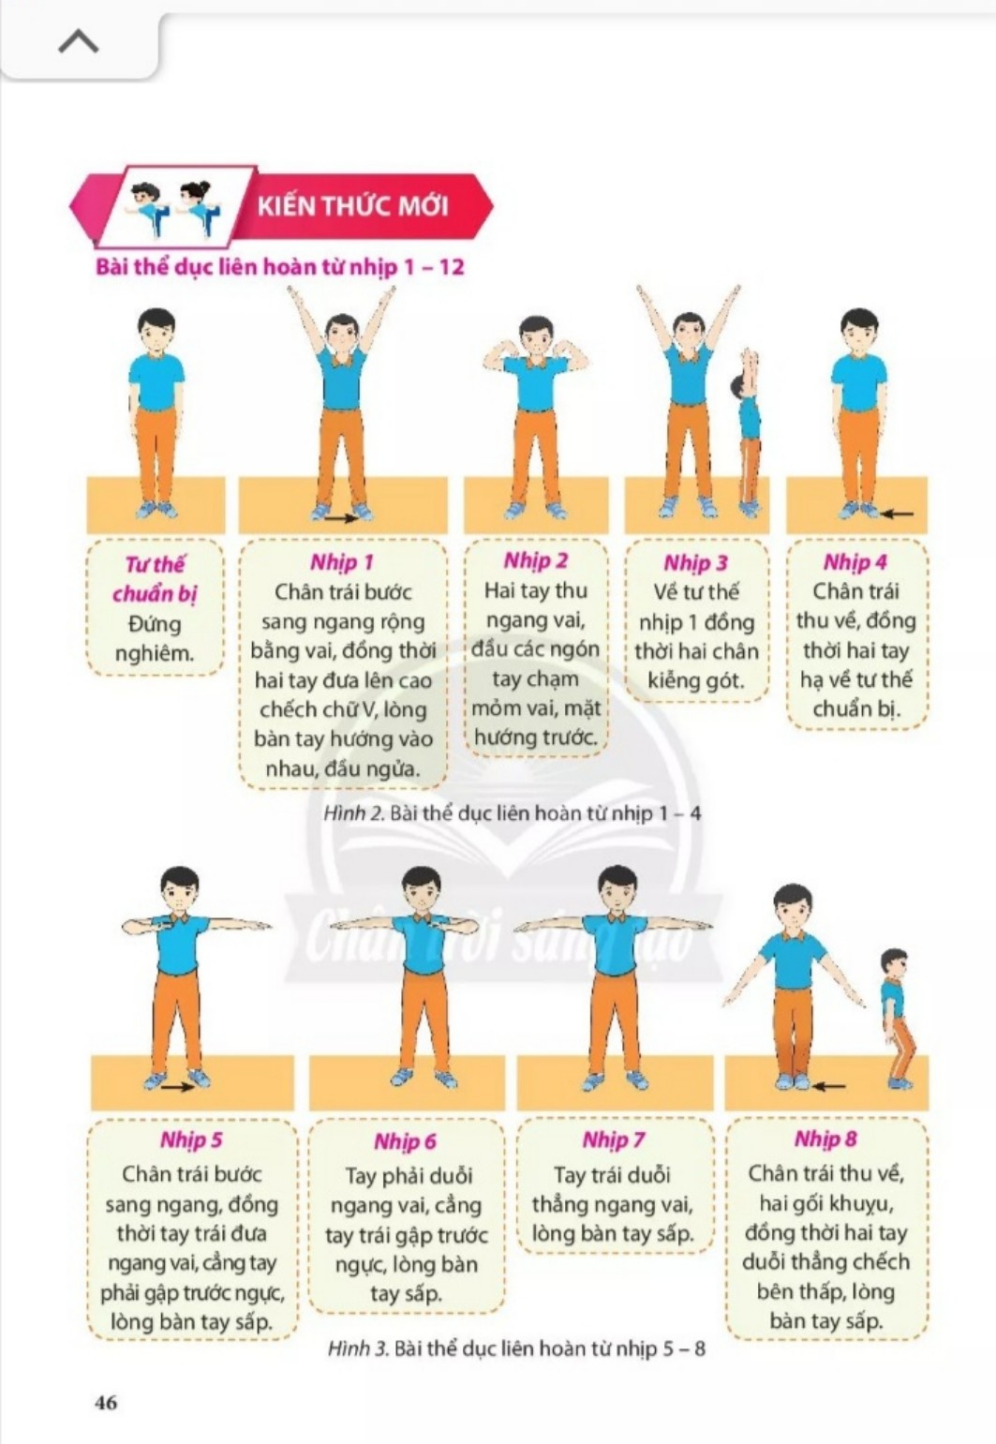
Chủ đề: BÀI THỂ DỤC 6
Thực hiện động tác: Thực hiện từ động tác 1→20

